JIRA
JIRA是Atlassian公司出品的项目与事务跟踪工具，被广泛应用于缺陷跟踪、客户服务、需求收集、流程审批、任务跟踪、项目跟踪和敏捷管理等工作领域。
MONGO数据库：
https://www.mongodb.com/download-center#community
Xshell（将IFW和CMS建立连接）
用户名：root
密码：feitian00
建立到154的连接（CMS：150）
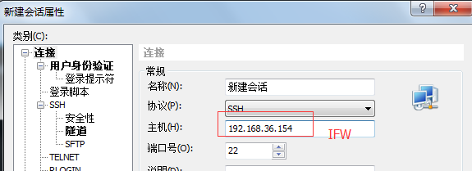
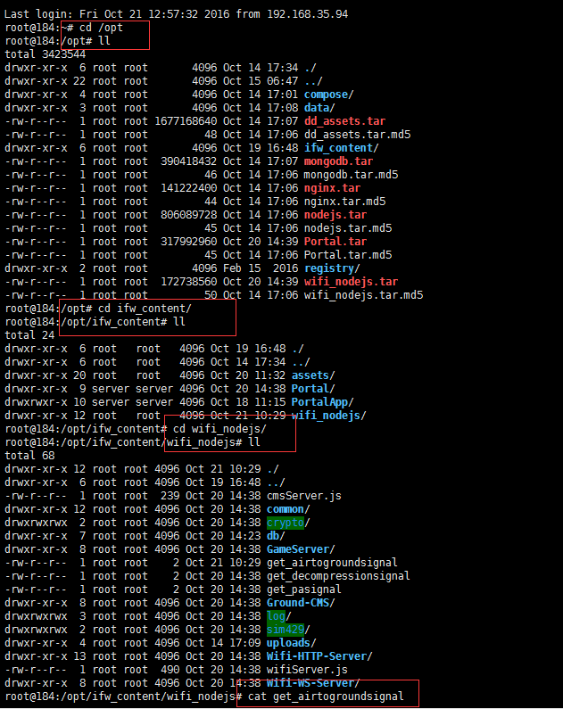
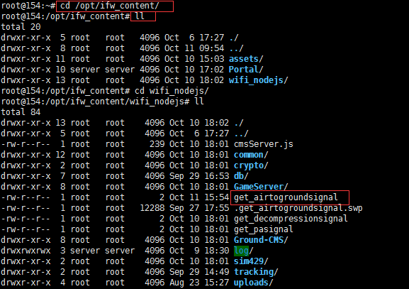
查看地空开关是否打开：0关 1开
修改开关：
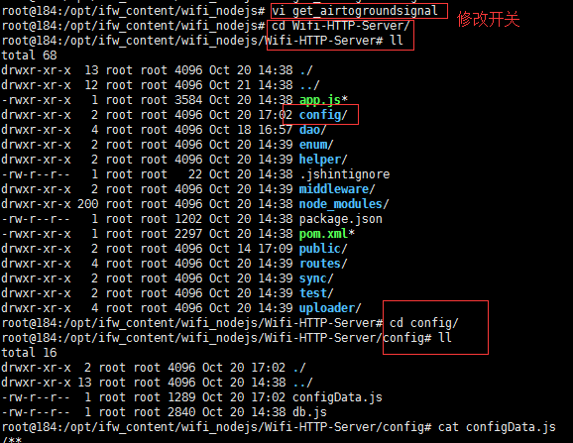

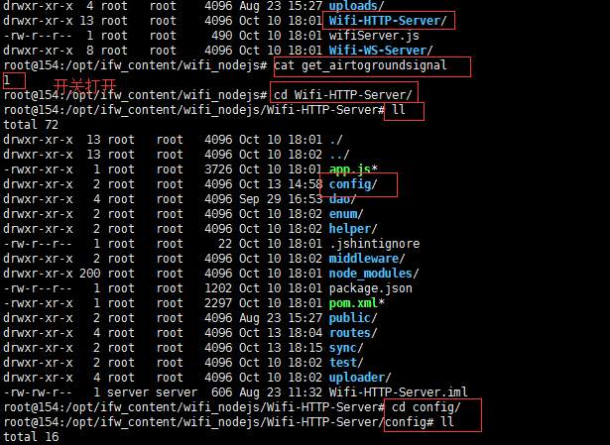
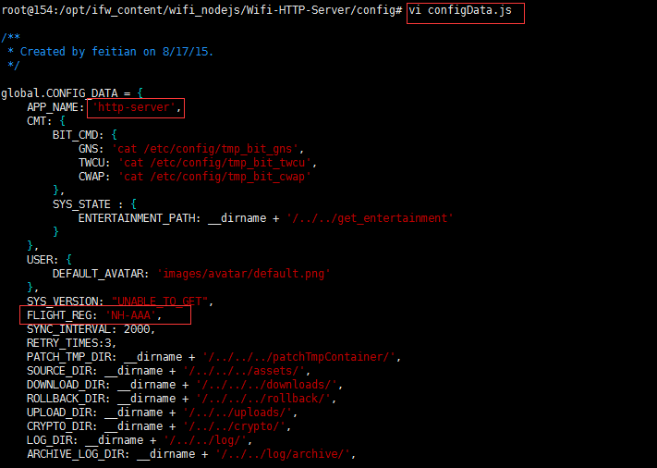
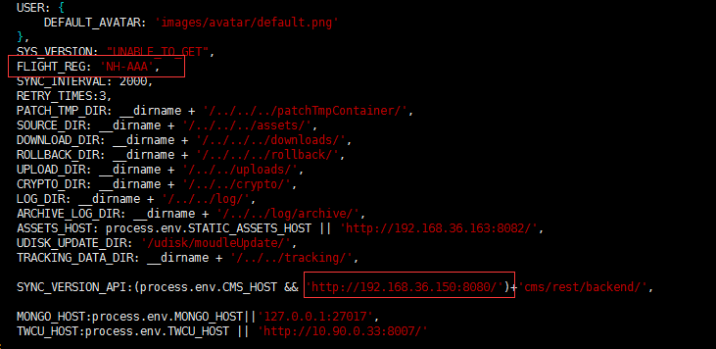
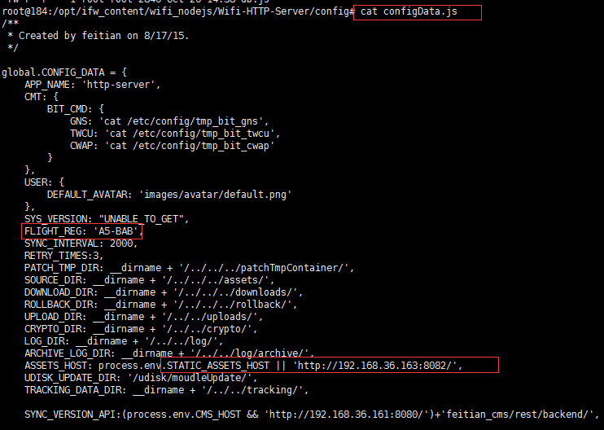
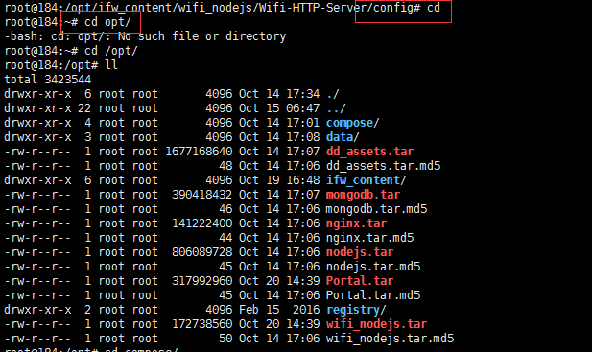
：q 退出
TAB 关联词
Vi 修改
Cat
Logout 退出登录

